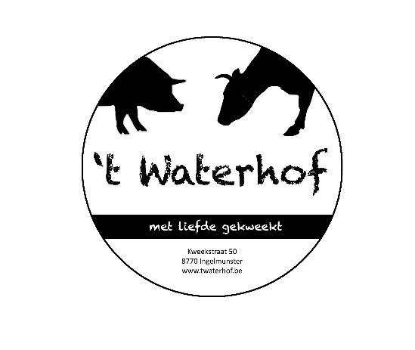
Bestelformulier voorraad

Naam
Email (enkel nieuwe klanten)
Telefoonnr
Alles wordt zoveel mogelijk vacuüm verpakt om de versheid te bewaren.
Het vlees is vrij van allergenen. Bij bereide producten kunnen er wel allergenen voorkomen, dit wordt vermeld op het etiket.
Alle losse stukken worden per 2 verpakt. Per pakje komt dit op 200 tot 300 g tenzij anders vermeld. Grote stukken zoals rosbief, gehaktbroodje, gebraad, côte à l’os zijn per stuk verpakt. Gehaktproducten zijn samengesteld uit gemengd gehakt (rund/varken), met zo een betere smaak.
Maak hier zelf uw keuze
Artikel | Prijs (€/kg) | Bestelde hoeveelheid (aantal pakjes)
Rundsvlees
Biefstuk 2e keus | 13
Steak (Chateaubriand) | 17
Gemarineerde rundsbrochette (300 g/pakje) | 18
Varkensvlees
Koteletten | 6
Spek | 6,5
Gemarineerd spek | 7,5
Ribben gemarineerd (1 lat per pakje) | 8,5
Gemengd (rund/varken)
Worst | 7
BBQ worst | 8
Spekburger | 8,5
Gehaktbroodje (500 à 600 g/pakje) | 7,5
Afhaalmomenten (17u-18u):
Elke woensdag
Aardappelen: □ 5 kg □ 10 kg

Betaalwijze: Payconiq, via de bank app op uw smartphone of contant

Graag terugmailen naar twaterhof@hotmail.com
U kan ze ons ook persoonlijk of via de brievenbus (Kweekstraat 50) bezorgen.
Hebt u vragen, suggesties of opmerkingen, aarzel dan niet om contact op te nemen.

Vriendelijke groeten
Martijn en Isabelle
twaterhof@hotmail.com
0474 52 18 44

